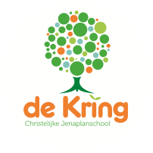

Nieuwsbrief nr.2.
Schooljaar 2022-2023.

Vrijdag, 1 september 2023.

In deze nieuwsbrief:
- Geboortenieuws
- Jaarplanning 2022-2023 rectificatie
- Plantenasiel
- Planning wereldoriëntatie
- Jeugdsportfonds
- Open monumentendag

Geboortenieuws
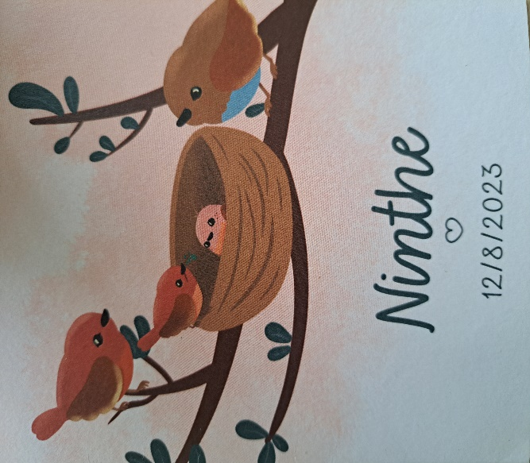
Op 12 augustus is Ninthe geboren. Zij is de dochter van Maartje en Bob en kleine zus van Maud. Maartje is onze IB-er en alweer een paar jaar aan onze school verbonden. We wensen ze alle geluk, gezondheid en goeds toe. Maartje geniet nog van haar verlof. We verwachten haar rond half december weer terug op school

Wat mooi, zo’n pasgeboren kind
dat helemaal bij ’t begin begint
zo puur, zo ongedwongen echt
Geen stap gedaan, geen woord gezegd
Je ziet, dat is ’t geheim misschien
Veel meer, dan wat je ogen zien

Toon Hermans

Jaarplanning 2022-2023 rectificatie
Er staat toch nog een fout in de jaarplanning die u als bijlage in de vorige nieuwsbrief ontving. De herfstvakantie is 1 week. Op maandag 23 en dinsdag 24 oktober is er gewoon school.

Plantenasiel Sparrenlaan en Akkerweg
Beste ouders,
De tuin van school op locatie Sparrenlaan is in de vakantie flink aangepakt. De heggen zijn weer strak gesnoeid en de fietsenrekken weer bereikbaar! Ook achter de school is flink gesnoeid en valt er meer licht in de klaslokalen. Er zijn ook open plekken gekomen waar we nu planten willen poten om het weer op te vullen. Daarom is het Plantenasiel in het leven geroepen. Overtollige tuinplanten kunnen worden gedoneerd aan de schooltuin!
De tuin van locatie Akkerweg heeft zich tijdens de zomer flink gevuld met onkruid en dit moet nog verwijderd worden. Daar zullen ook open plekken gaan ontstaan waar planten gepoot kunnen worden om op te vullen.
In de maand september staan er een aantal kisten op het schoolplein waar jullie planten uit de eigen tuin kunnen doneren aan school. Dus...als je de komende maand tuinplanten over hebt, zet het dan in de zwarte kratten. Dan worden ze door schooltuinvrijwilligers en kinderen in de schooltuin geplaatst. Niet alles kan zomaar in de tuin. Wat zoeken we:
robuuste soorten als tuingeraniums, vrouwenmantel, longkruid, euphorbia, persicaria, varens, doventels, maagdenpalm, etc....

Onder het motto 'we doen het samen', zoeken wij ook nog mensen die graag met kinderen een paar uurtjes de schooltuin in willen. Heb je affiniteit met groen en/ of met kinderen en lijkt je dit leuk? Laat het dan weten door een berichtje te sturen naar pdgroot@dekringdriebergen of kvosters@dekringdriebergen voor locatie Sparrenlaan en bwoordes@dekringdriebergen.nl voor locatie Akkerweg.

Een groene groet van het team Schoolplein 2.0!

Planning wereldoriëntatie
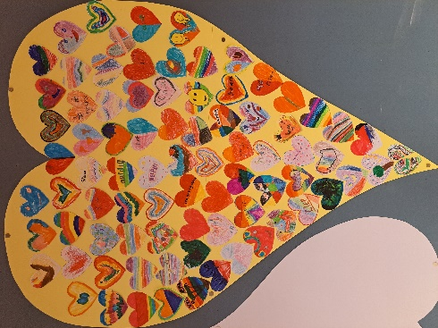
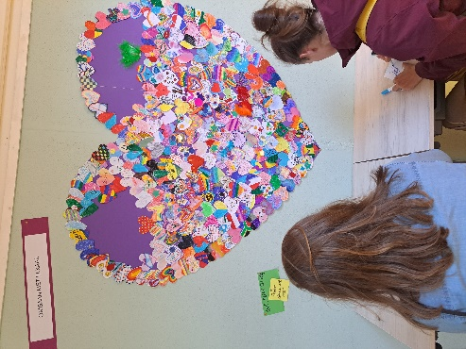
Afgelopen week is met alle groepen het project ‘omgaan met elkaar’ geopend. Na afloop van de centrale opening hebben alle kinderen van de school gewerkt aan een groot groepswerk. De werken hangen in de hal van de beide locaties. Prachtig toch om zo het jaar te beginnen met elkaar!
Binnen het Jenaplanconcept werken kinderen, ouders en leerkrachten actief samen. Wat gaaf om te zien dat u actief meedoet in het groepswerk!
Voor de rest van het schooljaar ziet de planning er als volgt uit:
Periode | Projecten groep 1 t/m 8 | Tijd
1. | Omgaan met elkaar | 28 augustus t/m de herfstvakantie
2. | Leren van personen van vroeger | 23 oktober- begin december
3. | Veilig in het verkeer | januari-+/- half februari
4. | Beleven van onze planeet | na voorjaarsvakantie - begin april
5. | Zorgen voor jezelf en anderen | begin april - half mei
6. | Omgaan met natuur | half mei - zomervakantie
Op elke locatie liggen lijsten waarop de verschillende projecten kort omschreven staan. Zit er een project tussen waarvoor u van betekenis kan zijn, zet uw naam er dan achter. In aanloop naar het project wordt er contact met u opgenomen om te bespreken wat we voor elkaar kunnen betekenen.

Jeugdsportfonds
Thuis weinig geld? Het Jeugdfonds Sport & Cultuur helpt!
Het Jeugdfonds Sport & Cultuur betaalt de contributie of het lesgeld van kinderen (tot 18 jaar) waar thuis tijdelijk of langdurig weinig geld is, zodat ook zij mee kunnen doen. Wanneer er schulden zijn, een gezin moet rondkomen van een uitkering of u als gevolg van de Coronacrisis geldzorgen heeft: het Jeugdfonds Sport en Cultuur kan helpen!
Wilt u gebruik maken van het Jeugdfonds Sport & Cultuur? Dit kan door een aanvraag in te dienen met behulp van een intermediair. Bij ons op school kunt u hiervoor contact opnemen met Tessa Kröger, tkroger@dekringdriebergen.nl. De intermediair vult, samen met u, enkele gegevens in. Wanneer de aanvraag wordt goedgekeurd door het Jeugdfonds Sport & Cultuur kan uw zoon of dochter direct gaan sporten. Het Jeugdfonds Sport & Cultuur betaalt dan de contributie of het lesgeld aan de vereniging of cultuuraanbieder.
Wilt u meer informatie over het Jeugdfonds Sport & Cultuur? Kijk op de website www.jeugdfondssportencultuur.nl/zuidholland .

Open monumentendag
In het weekend van 9 en 10 september biedt Open Monumentendag Driebergen-R. een aantrekkelijk en gevarieerd programma: zie voor alle informatie op de website: https://www.openmonumentendag.nl/monument/oranjevijver/.
Voor het eerst in het 100-jarig bestaan zijn ons park en onze vijver aan de Oranjelaan opgenomen in het programma als Levend Open Monument en dat willen wij vieren met een feestelijk concert van de Saint Anthony Pipe Band. Zij marcheren op zaterdagmiddag 9 september om 14.00 uur o.l.v. de Pipe Major vanaf Oranjelaan 55 naar het perk aan de rand van de vijver voor hun optreden van 14.15 – 14.45 uur.
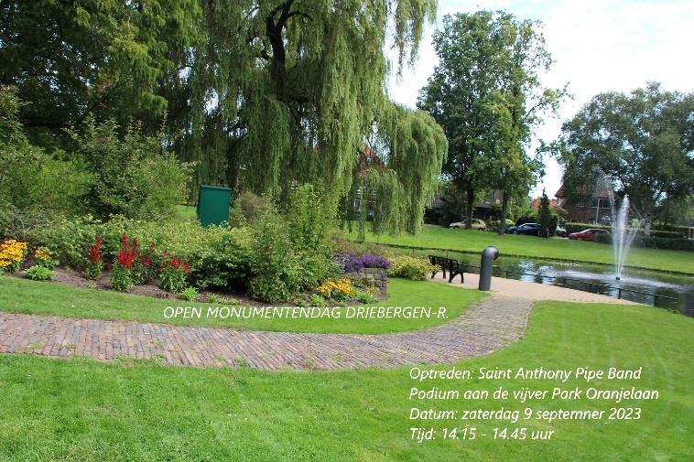
Om het optreden voor de ouders en vooral de kinderen zo interessant mogelijk te maken worden zij na afloop uitgenodigd om in gesprek te komen met de doedelzakspelers in hun Schotse kledij en kennis te maken met en informatie te krijgen over de doedelzak. De Band neemt voor deze presentatie extra instrumenten mee.

In de middag zijn er ook nog 2 rondleidingen in het park met informatie over de 100-jarige geschiedenis en het ontwerp en de inrichting van het park, de recreatieve functie en de planten en vissen in de vijver.

Hartelijk welkom!

Voor meer informatie kunt u terecht bij Dinus Grotenhuis, parkcoördinator
Oranjelaan 53
Telefoon: 0343 -51 75 15
E-mail: bgrotenhuis@ziggo.nl

